openGauss 安全体系创新

实践课



华为技术有限公司

# 关卡一、openGauss数据安装及基本操作

openGauss数据安装及基本操作, 作业提交任务如下：

任务一：数据库状态验证

1. 查询数据库状态成功截图

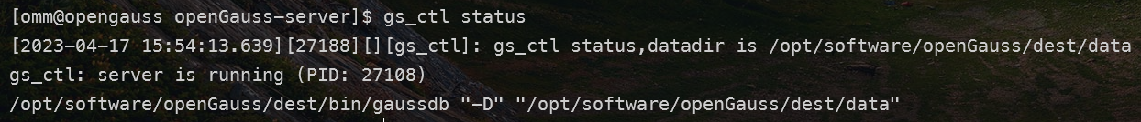

任务二：数据库服务进程验证

1. 查看数据库服务进程截图（包含数据库服务器的主机名）

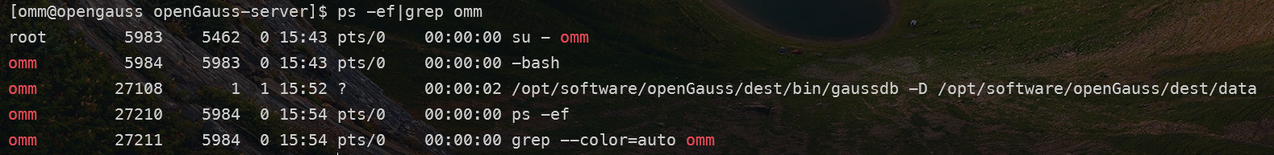

任务三：实践思考题

思考题1：为什么需要通过源码编译，安装数据库？

1. 源码编译可以根据自己的需求进行定制化安装，可以根据自己的需求选择安装需要的组件和插件，减少不必要的安装和配置。
2. 在不同的操作系统和硬件平台上，安装包可能会有不同的版本，导致兼容性问题。而源码编译则可以根据自己的环境进行编译，保证了兼容性。
3. 源码编译可以在代码级别进行审查，可以确保安全性和可靠性。而使用已编译的二进制文件，则无法进行代码审查，存在一定的安全风险。
4. 源码编译可以根据自己的需求进行性能优化，可以优化编译选项和参数，提升数据库的性能和稳定性。

# 关卡二、openGauss数据导入及行存列存

任务一：数据初始化验证

1. 查询supplier表的行数，并将结果进行图：

select count(*) from supplier;;

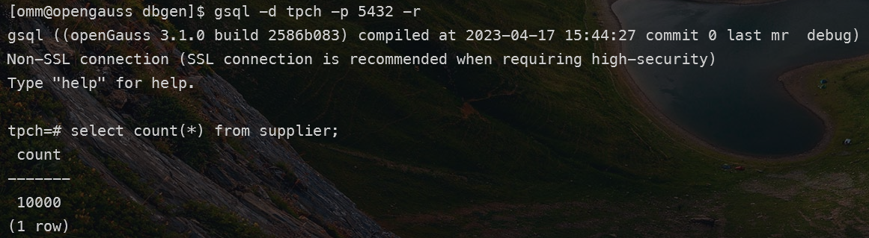

任务二：行存表与列存表执行效率对比

1. 2020年上半年litemall_orders行存表与litemall_orders_col列存表中的order_price的总和查询，并对比执行效率截图

select sum (order_price) from litemall_orders where add_date between '20200101' and '20200701';

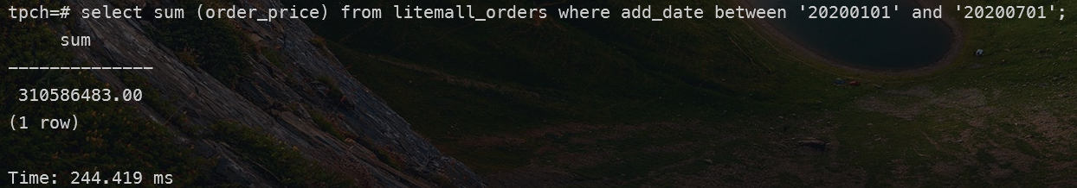

select sum (order_price) from litemall_orders_col where add_date between '20200101' and '20200701';

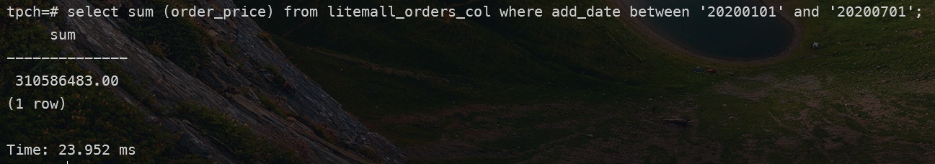

2. 2020年上半年litemall_orders行存表与litemall_orders_col列存表中的order_price的平均值查询，并对比执行效率截图

select avg (order_price) from litemall_orders where add_date between '20200101' and '20200701';

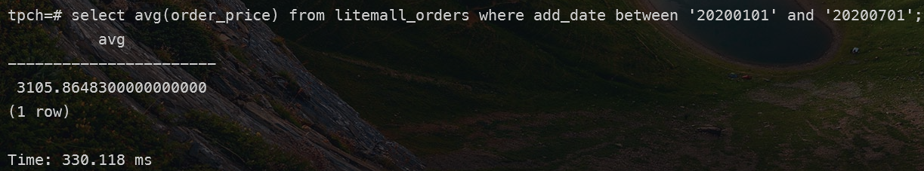

select avg (order_price) from litemall_orders_col where add_date between '20200101' and '20200701';

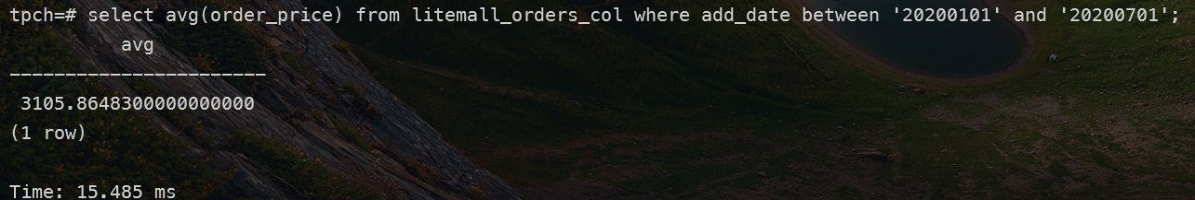

3. 查询litemall_orders行存表与litemall_orders_col列存表中order_id为6的order_price的值，并对比执行效率截图。

select order_price from litemall_orders where order_id=6;

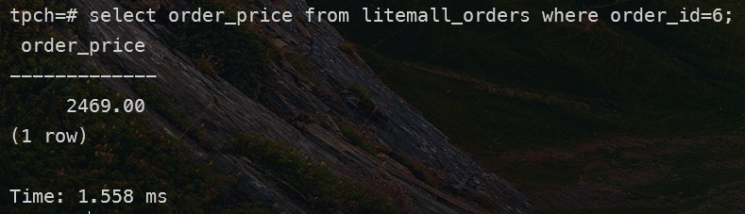

select order_price from litemall_orders_col where order_id=6;

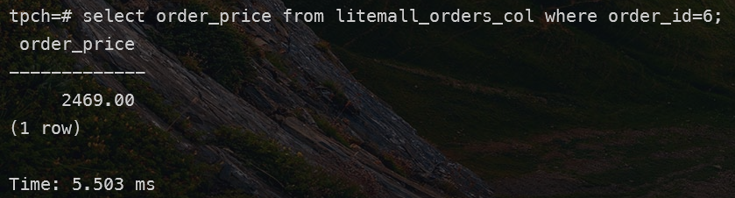

4. 将litemall_orders行存表与litemall_orders_col列存表中order_id为6的order_price修改为2468，并对比执行效率截图。

update litemall_orders set order_price=2468 where order_id=6;

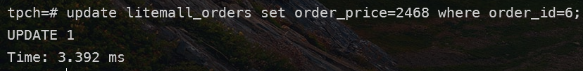

update litemall_orders_col set order_price=2468 where order_id=6;

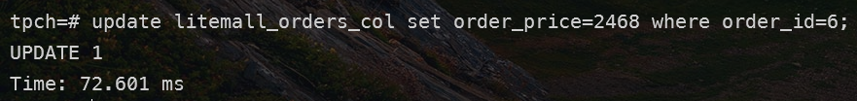

任务三：实践思考题

思考题1：

行存表与列存表在执行相同的SQL语句时，为何执行的时间不同？

行存表将整个行作为基本存储单位，包含多列信息。在执行SQL语句时，需要对整行进行读取，即使只需要其中的一部分数据。

列存表将每个列作为基本存储单位，每个列都有自己的数据页。在执行SQL语句时，只需要读取需要的列，而不需要读取整行。

思考题2：

在执行哪些类型SQL时，行存表效率更高？在执行哪些类型SQL时，列存表效率更高？

以下情况行存表效率更高：

1. 大多数查询是需要返回所有列的，而不是只返回部分列；
2. 查询中有大量的JOIN操作，涉及到多张表；
3. 数据的更新频率比较高；
4. 表的大小相对较小，可以全部缓存在内存中。

以下情况列存表效率更高：

1. 只查询表中的部分列，而非全部列；
2. 一次查询的数据量比较大；
3. 有大量的分析型查询，如数据挖掘、统计分析等；
4. 表的大小比较大，需要分区存储以便于管理和维护。

# 关卡三：openGauss物化视图应用

任务一：物化视图的使用

1. 创建物化视图所需要的表后，对表内容进行查询，对查询结果截图：

SELECT * FROM test_view;

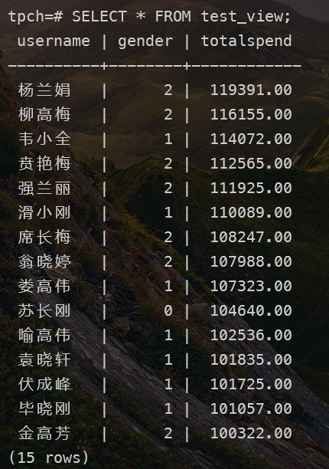

2. 使用物化视图统计人数，查询物化视图结果，将执行结果截图。

SELECT * FROM v_order;

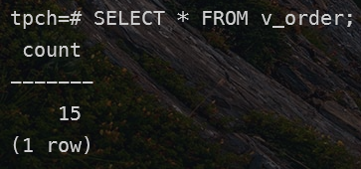

3. 对表进行操作后，刷新物化视图，查询物化视图结果，将执行结果截图。

SELECT * FROM v_order;

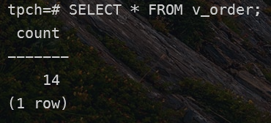

4. 创建增量物化视图，查询物化视图结果，将执行结果截图。

SELECT * FROM vi_order;

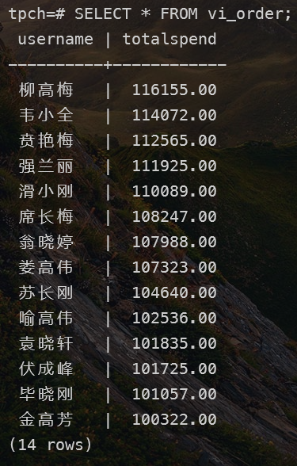

5. 对表进行操作后，刷新增量物化视图，查询物化视图结果，将执行结果截图。

SELECT * FROM vi_order;

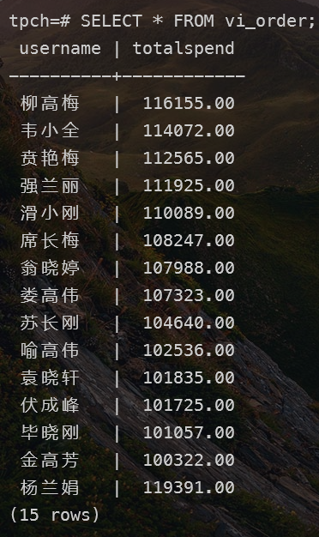

6. 对表进行操作，刷新全量物化视图，查询物化视图结果，将执行结果截图

SELECT * FROM vi_order;

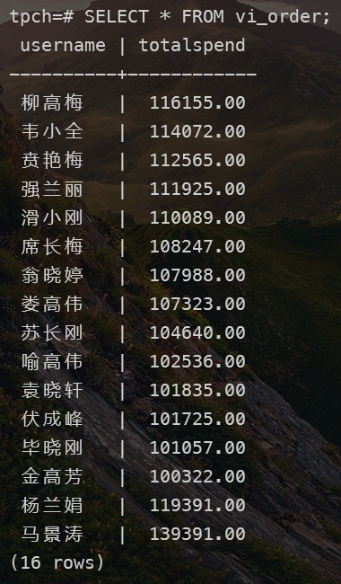

任务二：实践思考题

思考题1：全量物化视图与增量物化视图有哪些差别？

全量物化视图在创建时会将视图的完整结果集计算并缓存到物化视图表中，查询物化视图时直接从物化视图表中读取结果，因此查询速度很快。全量物化视图的缺点是占用存储空间大，每次底层数据变化时需要手动更新物化视图，而且更新过程需要重新计算整个结果集，开销较大。

增量物化视图在创建时不会缓存完整结果集，而是记录底层数据的增量变化，查询时会基于增量变化来动态计算视图的结果集。因此增量物化视图不需要占用大量存储空间，且在底层数据变化时自动更新视图，更新过程开销较小。增量物化视图的缺点是查询速度相对较慢，特别是对于经常发生大量数据变化的表，增量计算的代价可能会比重新计算全量物化视图的代价更高。

思考题2：物化视图适用那些使用场景？

1. 经常需要查询的复杂SQL语句：物化视图可以将这些查询结果预先计算并存储，减少重复计算的开销，提高查询性能。
2. 跨多个表的复杂联合查询：物化视图可以将多个表的查询结果整合到一个表中，简化查询的复杂度。
3. 数据仓库和大数据场景：物化视图可以通过预先计算并存储一些数据子集，提高复杂分析查询的性能。
4. 数据报表和实时监控：物化视图可以将查询结果存储到物理表中，以便于数据报表和实时监控等应用程序的使用。

# 关卡四：openGauss密态数据库特性应用

任务一：物化视图的使用

1. 通过tcpdump抓取数据流，此putty窗口暂时保持不动，将执行结果截图：



1. 将加密表和非加密表查询结果截图：

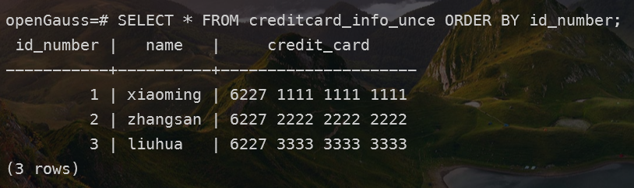

非加密表查询结果

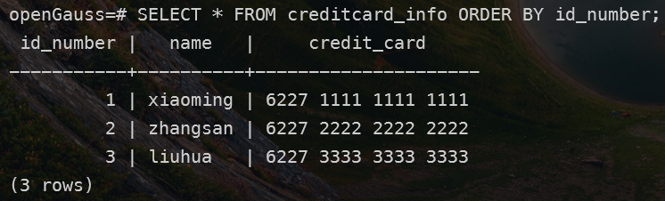

加密表结果

1. 用wireshark解析加密表和非加密表的差异时，非加密表name列和credit_card列是明文，加密表name列和credit_card列均是密文，将执行结果截图：

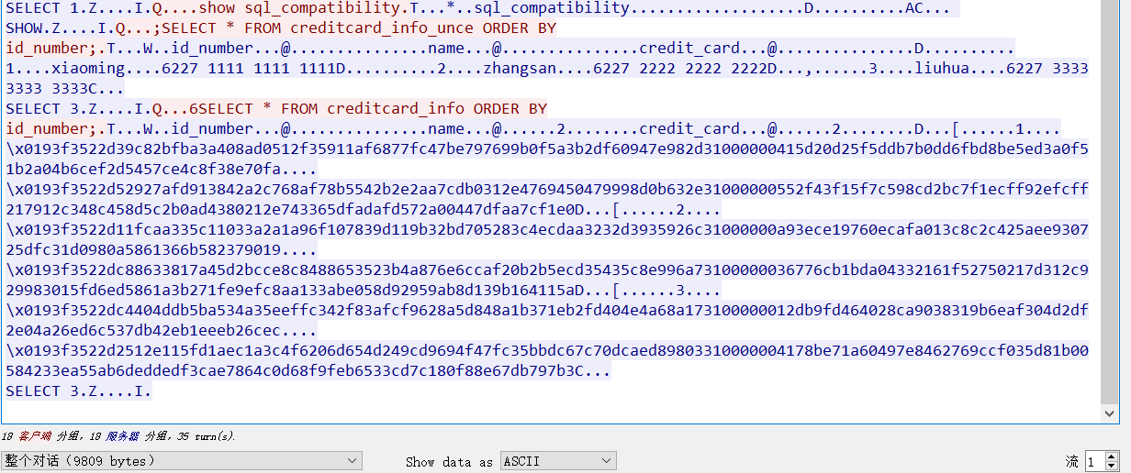

1. 查询加密表，查询到的结果为密文，将执行结果截图：

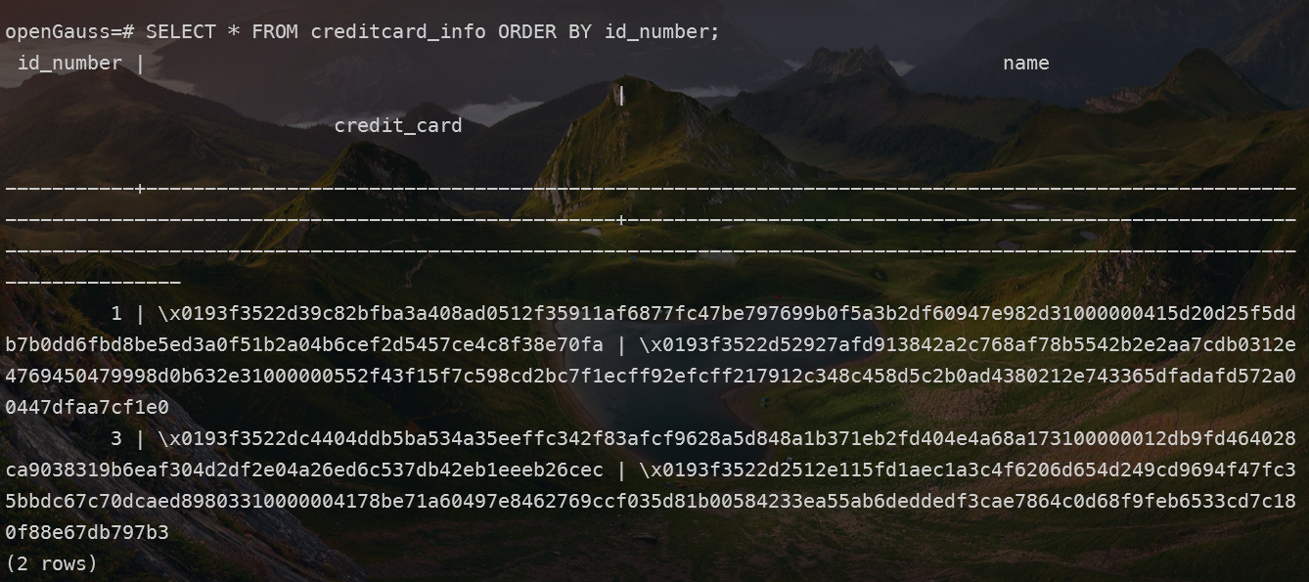

任务二：实践思考题

思考题1：

数据实际存储在物理磁盘上的时候是明文还是密文？数据的加解密的动作是在客户端完成的还是服务端完成的？

数据在实际存储在物理磁盘上时通常是以密文的形式存在的，而不是明文。这是因为在数据库中存储敏感数据时，需要采取加密措施来确保数据的安全性。通常情况下，数据的加解密是在服务端完成的，因为这样可以确保数据在传输过程中不会被窃取或篡改。客户端只需要提供相应的密钥或密码，让服务端进行加解密操作即可。但在一些特殊场景下，比如在客户端本地对数据进行加密之后再传输给服务端，也可以让客户端完成加密操作。